Makedon Egemenliği Altında Bölgenin Durumu

III. Aleksandros, Baktria (bugünkü Afganistan’ın kuzeyi, Özbekistan’ın güneyi) ve Sogdiana’dan (Türkistan) Hindistan sınırlarına dek ilerlemiş ve bölge halklarına savaşarak boyun eğdirmişti. İÖ 323 yılına gelindiğinde ise ardında varis bırakmadan ölmüştü. Hemen ardından toplanan konseyde, imparatorluk topraklarının yönetimi önde gelen komutanlar arasında paylaştırılmıştı.
Bu ilk toplantıda Asya’nın yönetimi, dolayısıyla en büyük pay Perdikkas’a verildi. Perdikkas’ın süvari komutanı Seleukos oldu. Perdikkas’ın bu süreçte güçlenmesi diğer komutanları rahatsız edince nüfuz bölgelerini genişletmek isteyen komutanlar arasında sürekli mücadeleler başladı. İÖ 321 yılında Suriye’de bulunan Triparadeisos’da tekrar bir konsey toplandı. Komutanların egemenlik alanları belirlendi. Örneğin Seleukos Babylonia Satraplığı’nın yönetimini üstlenirken Ptolemaios Mısır’ın yönetimini üstlendi. Savaşlar durmadı.
İÖ 312’de Gaza (Gazze) Savaşı, İÖ 301 yılında Ipsos’da (Phryggia’nın batısında) bir diğer savaş yaşandı. Ipsos Savaşı’nın ardından Seleukos, Toroslardan Indos’a dek doğu ülkelerini ve Yukarı Suriye’yi egemenlik altına aldı. Media, Persia ve Susa’yı içine alan Batı İran Seleukos egemenliğindeydi. Devam eden süreçte Seleukos Hanedanlığı egemenlik bölgelerini zapt edebilmek için Ptolemaioslarla sürekli savaşlar içine girdi.
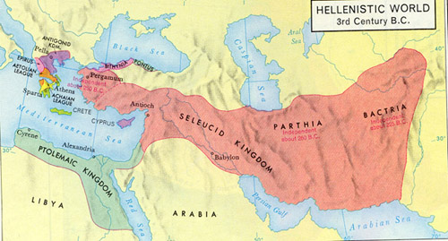
https://www.willamette.edu/cla/classics/resources/hfma/coininfo/002.html

Seleukosların egemenlik coğrafyasında, İran’ın kuzey doğusunda bir satraplık merkezi olan Parthia Bölgesi satrabı Arsakes, İÖ 247 yılında Seleukos Krallığı’na karşı direnişe geçti ve bağımsızlığını ilan etti. Seleukoslar ile Ptolemaiosların savaş halinde olduğu bu süreçte Arsakes, Parthi Bölgesi’nde kendi devletini kurmuştu.
Seleukos kralları doğu İran’daki hakimiyetlerini yeniden sağlamak için savaş vermişlerse de Parthlar, I. Mithridates (İÖ 165- İÖ 132) döneminde Seleukos’ların egemenlik coğrafyasını kuşatarak sınırlarını hızla genişletmişler; İÖ 148 yılında Batı Persia’yı, İÖ 141 yılında ise Babil’i ele geçirmişlerdir. Bu fetihlerin ardından Parthlar, en geniş sınırlarına ulaşmış ve çok uluslu bir imparatorluk haline gelmiştir.
Seleukos kralı VII. Antiokhos (İÖ 138-129) Parthlardan topraklarını geri aldıysa da İÖ 129 yılında Parthlara yenilmiştir ve bunun ardından İran’daki Seleukos hakimiyeti tamamen sona ermiştir.

